数昌科技 2026 数博会圆满收官
发布消费行业可信数据空间，共探词元经济新机遇
8 月 30 日，2026 中国国际大数据产业博览会在贵阳国际会议展览中心落下帷幕。这场由国家数据局主办、贵州省人民政府承办的国家级盛会，以「词元——数据要素价值释放新路径」为主题，广东省担任主宾省，372 家国内外企业参展，布展 6 万平方米。
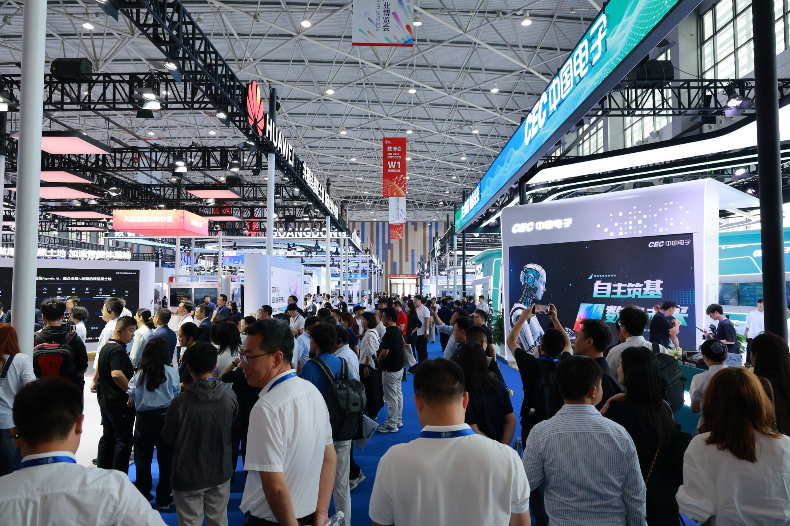
2026 数博会展馆内人流不断，372 家国内外企业参展
本届数博会设开幕式、专业展览、行业交流、展产融合、品牌赛事五类活动，展区围绕算力基座、数据供给、模型驱动、安全护航、智能体验五大板块布置。会期内，国家数据局集中发布 20 余项制度规范与实践案例，龙头企业与行业协会发布 40 余项最新成果。
「词元」是本届关键词。国家数据局副局长余英介绍，本届数博会突出「词元」，更加注重成果展示、行业交流、展产融合；将鼓励基于词元应用的商业模式创新，探索词元交易等新型交易模式，培育「为优质数据付费」的市场共识。在数据与模型的关系上，官方给出的路径是：以模型应用牵引数据供给、以数据赋能模型迭代，打造「数据飞轮」应用闭环。
本届数博会坚持「以展促贸、以展兴产」，设立「产业生态连廊」对接枢纽：向上链接华为等头部企业打造 10 余场产业生态活动，向下汇集 100 余家高成长性企业开展供需对接，向内联动 4 个特色产业园区，向外携手 30 余家境外企业跨境对接。展会还打造了国内首个专门服务「一人公司」科创主体的人工智能大模型市集，并举办七项品牌赛事。
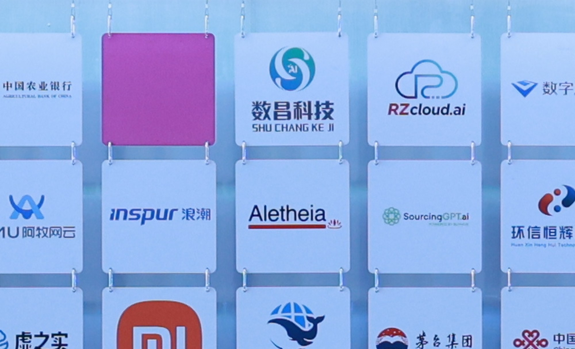
参展企业墙上的数昌科技
三天，三件事
浙江数昌科技三天里做成了三件事：在 E1 馆 C03 摆出一条完整的展线，受邀在专场活动作分享演讲，最后一天开了一场专场发布会。展位主墙上写着一行字：让每一笔真实消费，成为可确权、可流通、可增值的数据资产。说的是件朴素的事 —— 您在小店买杯奶茶，这笔数据过去躺在收银系统里没人管，现在能被记下来、算清楚，还能按约定把好处分回给该得的人。展台把它拆成四步：消费产生、上链确权、合规流通、共享受益。人气最高的是那台挂着数昌标识的讲解机器人，会跳舞，也能被叫住答问。
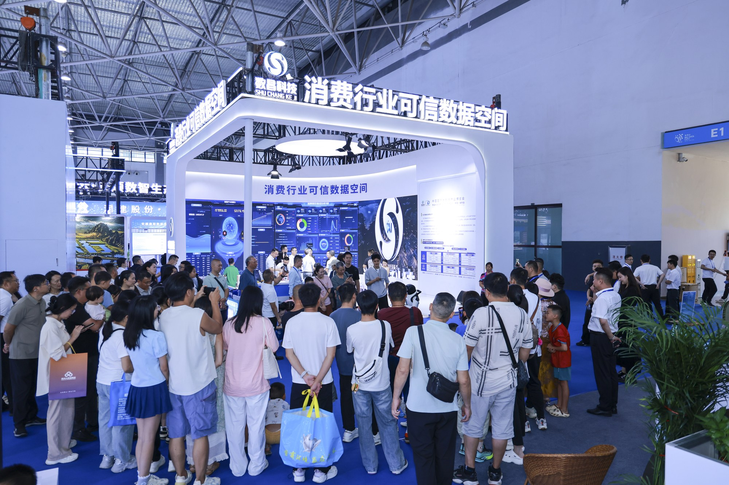
展位前观众驻足，一笔消费如何走完全程被逐帧呈现
洽谈区三天几乎没空过。数昌学院副院长金博现场拆解了数据治理的三个环节 —— 敏感信息先脱敏、计算时原始数据不出域、每份数据都有链上「身份证」。
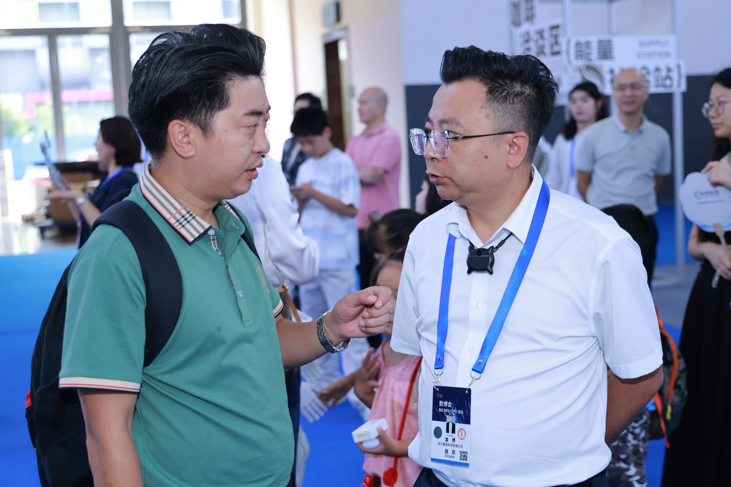
数昌学院副院长金博（右）向贵阳市大数据业协会副会长朱正军介绍消费行业可信数据空间的数据治理亮点
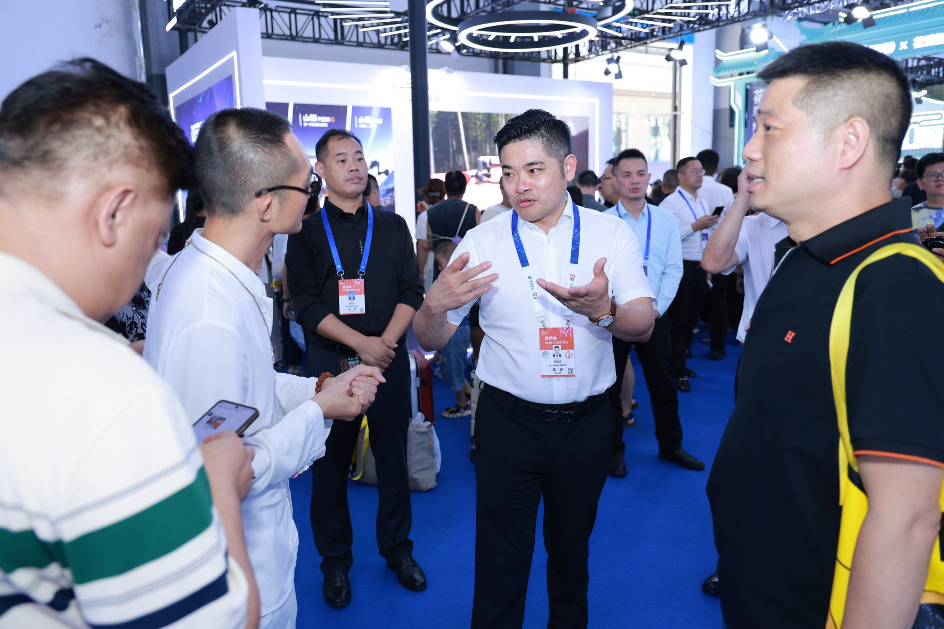
数昌科技董事长周茂坛在展位与来访嘉宾交流
8 月 29 日，董事长周茂坛受邀参加「词元与 Token」「数据要素 × AI 基础设施」专场作分享演讲。他讲得最实的是分配：「谁贡献消费数据，谁就可以享受数据价值分配」—— 消费者、商家、节点三方按约定规则自动分配。「我们做的事，一句话：为真实消费修一条数据合规流通的高速公路。」这套体系已有 10000 多家商户共建，覆盖 22 个省份、165 个区县，运营两年。
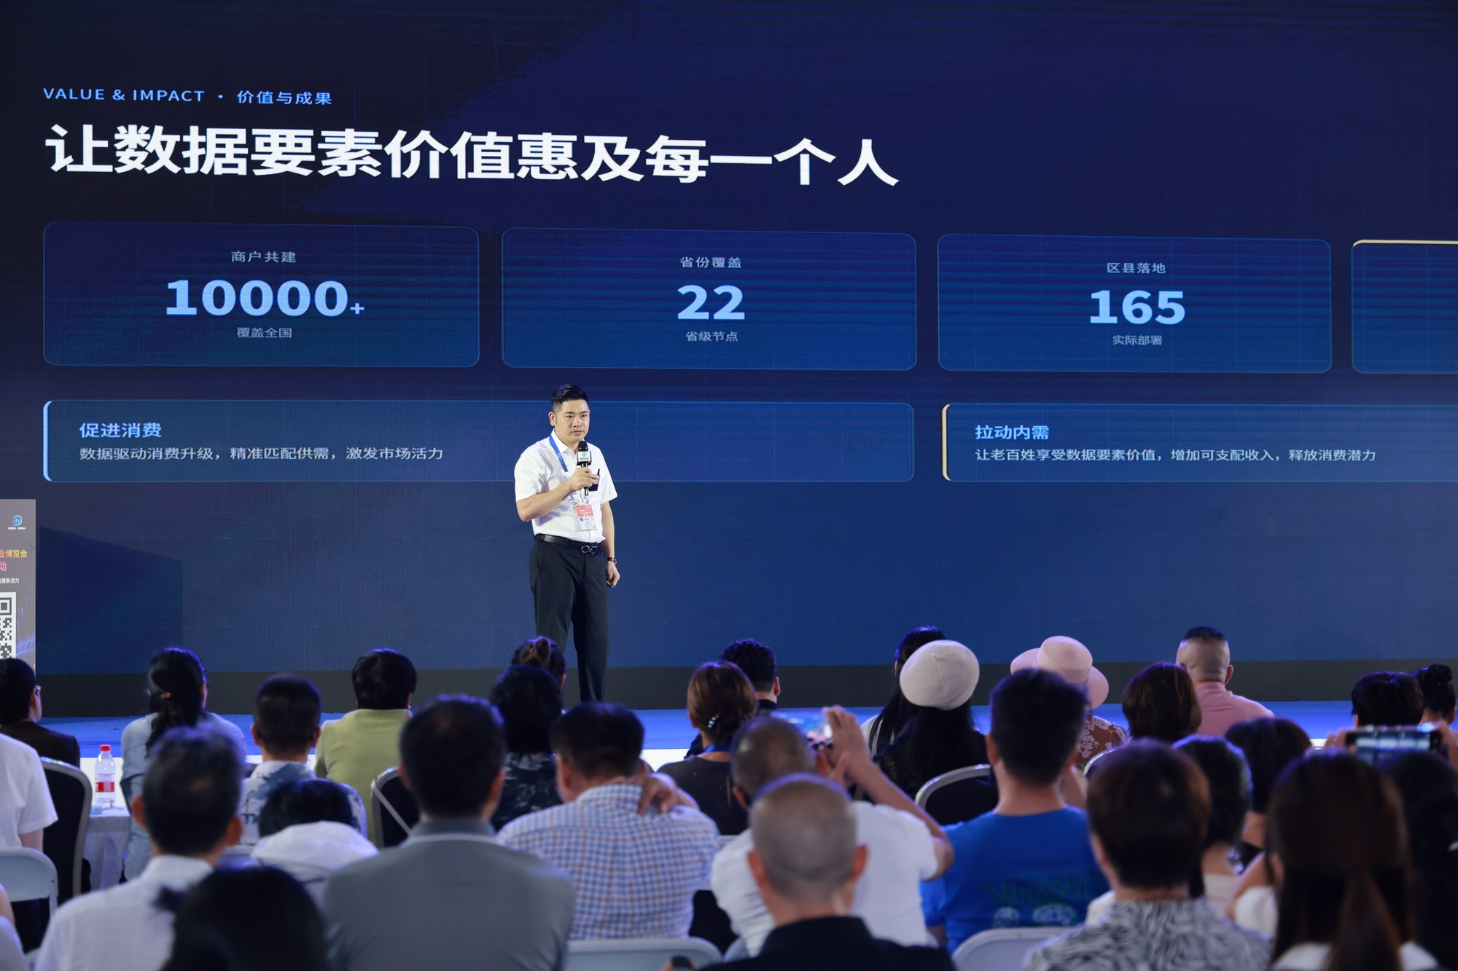
数昌科技董事长周茂坛在专场活动作分享演讲
8 月 30 日，消费行业可信数据空间（贵阳）专场发布会在金阳大酒店举行，行业专家、企业家与合作伙伴到场。董事长周茂坛致辞，公司管理层从行业趋势、产品内核、落地场景与中长期规划四个维度作了介绍。用周茂坛的话说，「消费是离老百姓最近的场景，如果这条路能跑通，数据要素就不只是一个概念」。
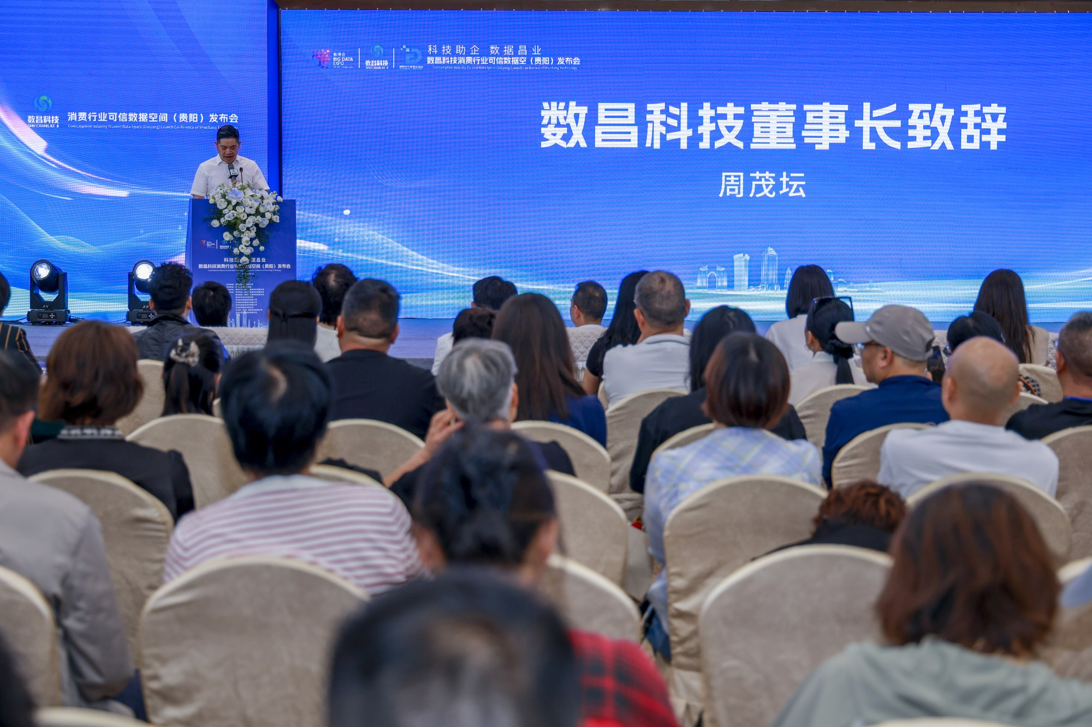
消费行业可信数据空间（贵阳）发布会现场，数昌科技董事长周茂坛致辞
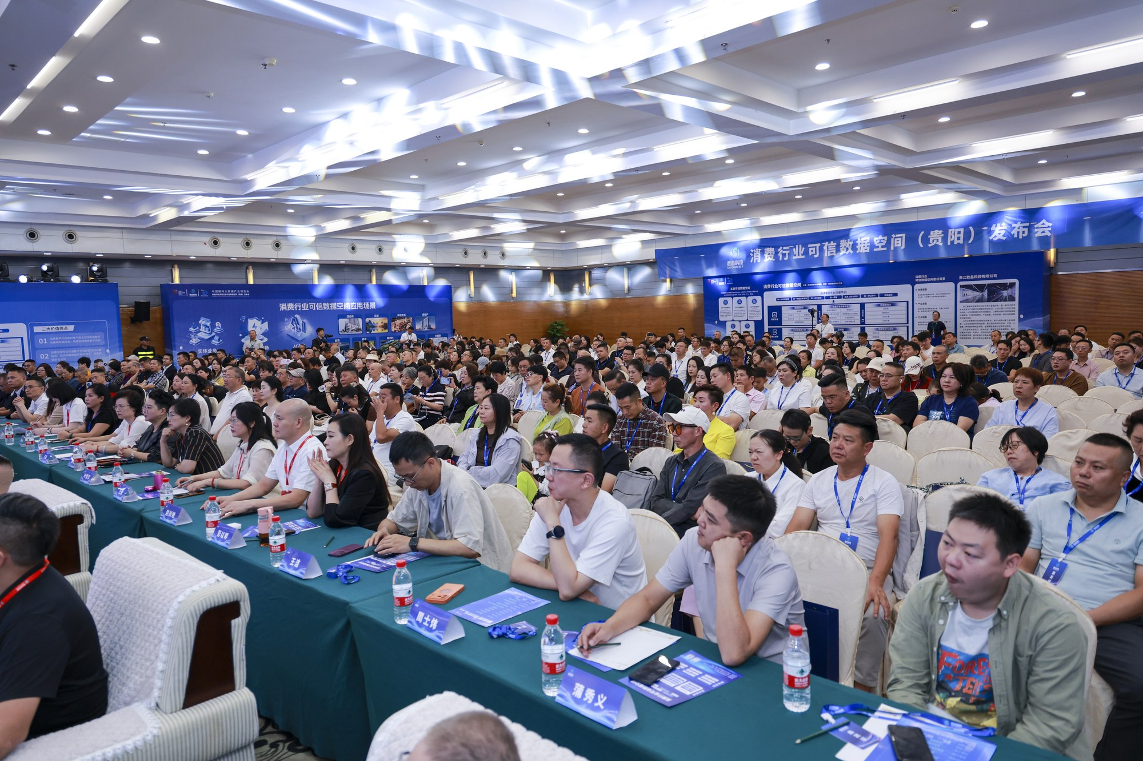
发布会现场座无虚席
发布会同期举行了项目启动仪式，与会嘉宾共同启动消费行业可信数据空间（贵阳）；现场还举行战略企业合作签约仪式，数昌科技与多家企业签署战略合作协议。
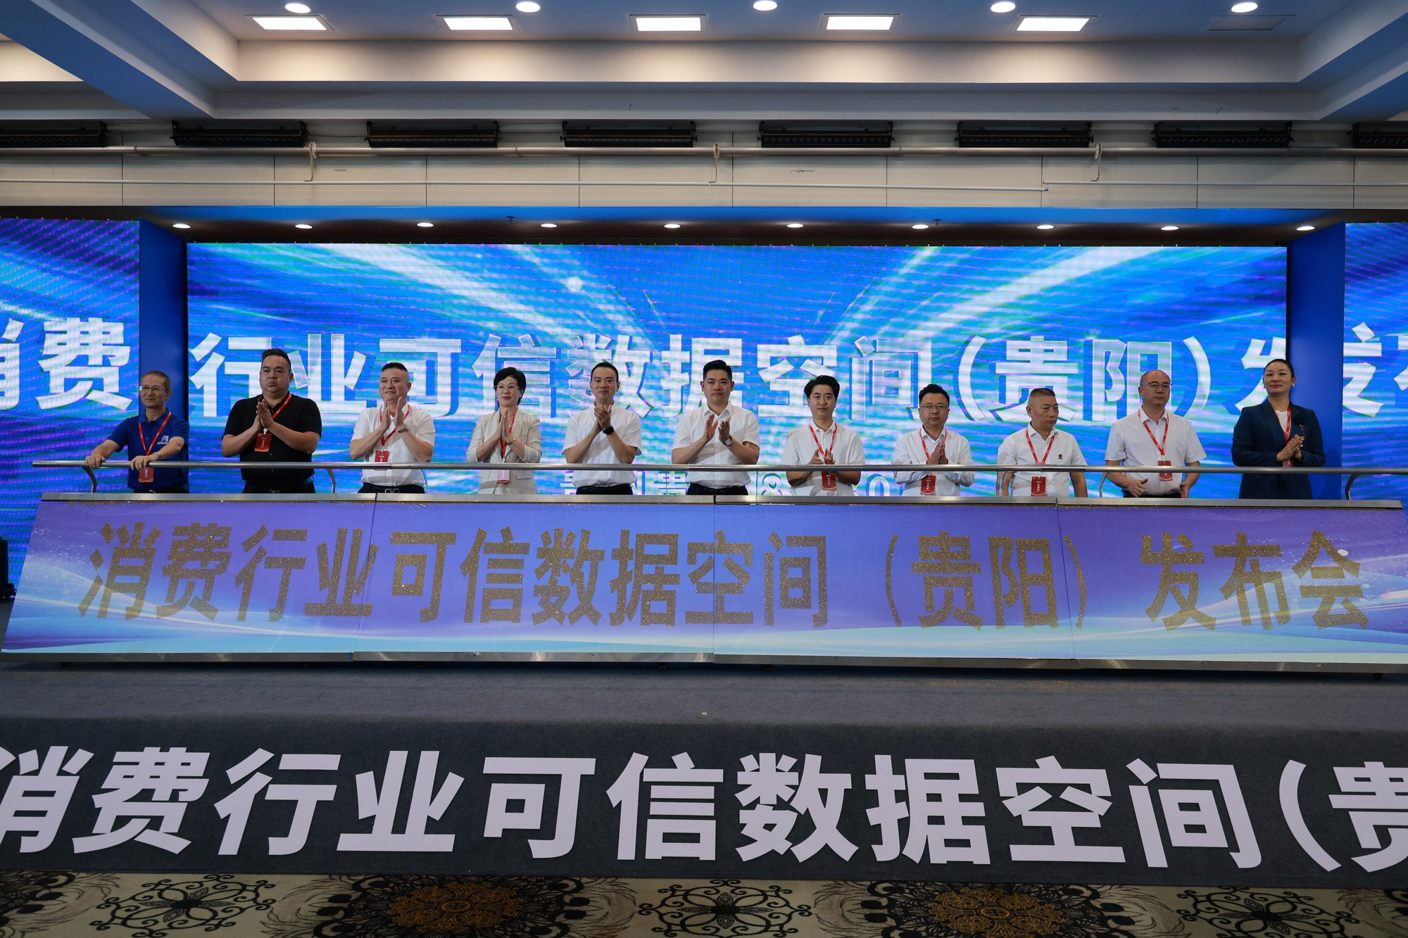
与会嘉宾共同启动消费行业可信数据空间（贵阳）
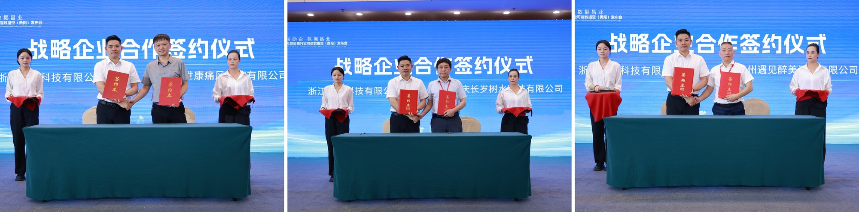
战略企业合作签约仪式现场
一次盛会，也是一次新的启程。数昌科技将继续打磨可信数据空间等核心产品，让数据要素的价值惠及每一个人。当每一笔真实消费都能被确权、被计量、被分配，数据要素就不再只是文件里的一个词 —— 它会变成商户账上的收入、消费者手里的权益，最终汇成拉动内需的实在力量。
（全文约 1384 字 · 现场实拍 10 张 · 另留 0 处照片位）

